Jak zatočit s prokrastinací?
Právě vychází první ryze česká kniha o fenoménu prokrastinace, chorobném odkládání důležitých úkolů a povinností. Autorem knihy Konec prokrastinace je Petr Ludwig, který se tématu dlouhodobě věnuje a pořádá k němu školení na vysokých školách a ve firmách. Prokrastinace je dnes čím dál více rozšířená. A to nejen mezi studenty, ale stále častěji i na pracovištích. Málokdo však ví, jak se jí úspěšně bránit.

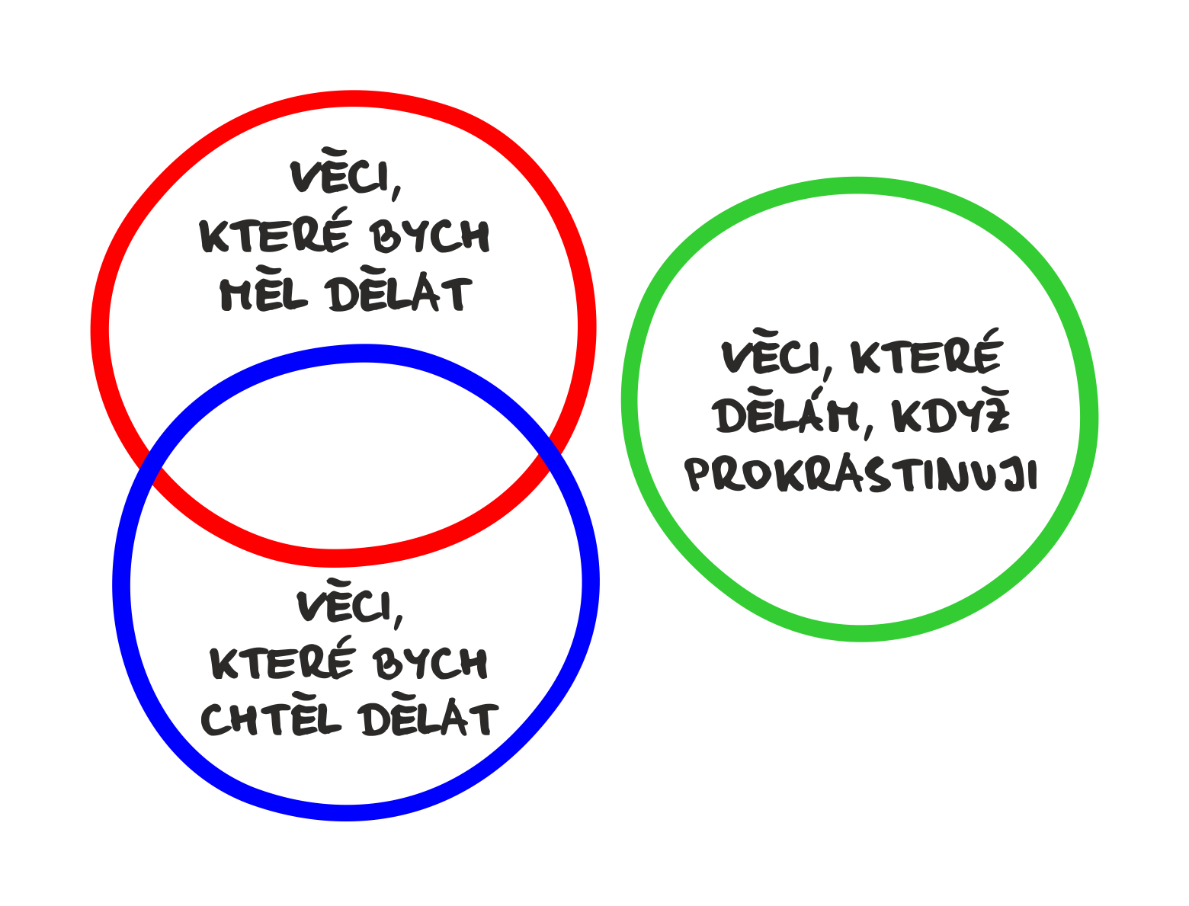
Prokrastinace není lenost
Termín prokrastinace vychází z latinského pro-crastinus, znamenající „patřící zítřku“. Když lidé prokrastinují, nedokážou se přemluvit k plnění úkolů, které by měli nebo chtěli dělat. Důležité věci odloží a místo nich dělají něco nepodstatného. Sledují seriály, zalévají květiny v kanceláři, tráví hodiny na sociálních sítích, jedí (i když nemají hlad), opakovaně uklízejí, chodí bezcílně po pracovišti nebo jen tak zírají do zdi.
Ale pozor. Prokrastinaci není vhodné zaměňovat za lenost. „Líný člověk nic dělat nechce a je s tímto stavem spokojen. Prokrastinující člověk by naopak rád něco dělal, ale nedokáže k tomu sám sebe přemluvit,“ doplňuje Ludwig.
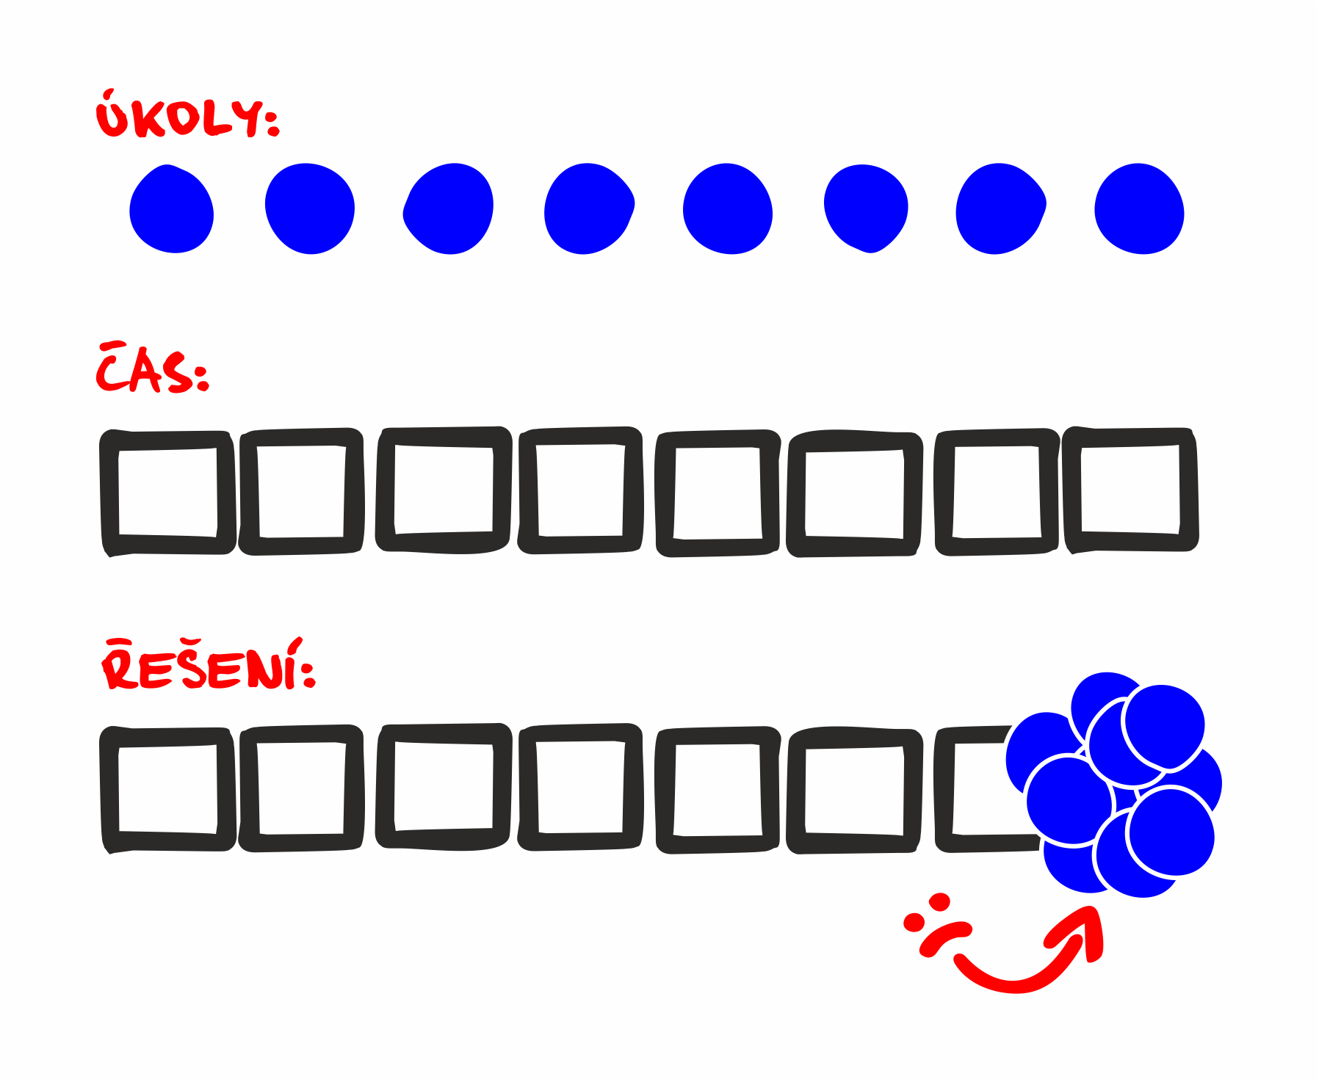
Lidé také rádi nechávají vše na poslední chvíli. Ospravedlňují to tím, že pod tlakem se jim pracuje lépe. Aktuální výzkumy však ukazují, že opak je pravdou. Odkládání úkolů na nejzazší možný termín je živnou půdou stresu a neefektivity.
„Pokud odkládáme, máme pak často výčitky. Vzniklé pochybnosti a snížená sebedůvěra vytváří pocit bezmoci, který vede k tomu, že opět nic neděláme. Vzniká pomyslný bludný kruh, ze kterého se velmi těžce vystupuje,“ vysvětluje autor knihy.
Jak jste se cítili, když jste utekli od řešení důležitého úkolu k něčemu nepodstatnému? Prokrastinaci také nelze zaměňovat za odpočinek. Při odpočinku získáváme novou energii. Při prokrastinaci ji naopak ztrácíme.

Míra prokrastinace dnes neúměrně roste
Chorobné odkládání je staré jako lidstvo samo. Již římský filosof Seneca varoval: „Zatímco ztrácíme svůj čas váháním a odkládáním, život utíká.“ Tato myšlenka vyjadřuje hlavní důvod, proč je dobré se naučit s prokrastinací bojovat.
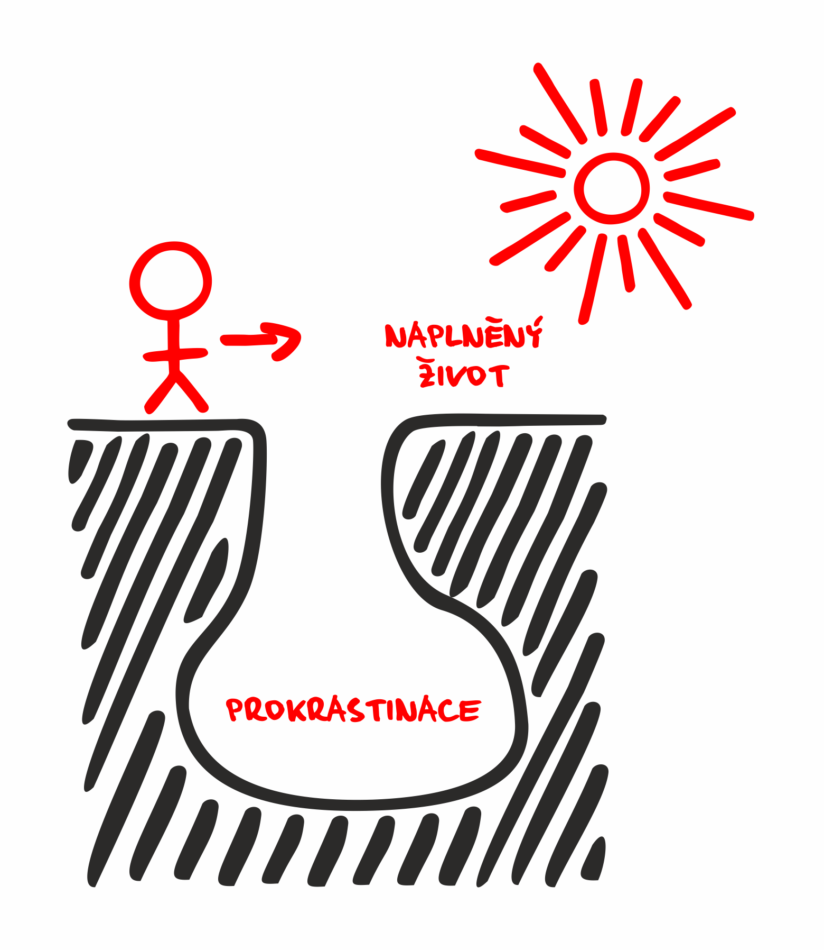
Prokrastinace je jednou z hlavních překážek, které nám brání prožít náš život naplno. Kvůli odkládání, nerozhodnosti a neefektivitě ztrácíme čas, který bychom mohli investovat do něčeho smysluplného.
„Dnešní doba prokrastinaci stále více nahrává. Vše je rychlejší a složitější. Vyrušují nás mobily, e-maily či sociální sítě. Doslova se topíme v možnostech volby. Čím více jich máme, tím je obtížnější se pro nějakou rozhodnout,“ vysvětluje Petr Ludwig.

Jak s prokrastinací bojovat?
Dlouhodobý boj s prokrastinací je postaven na tréninku naší vůle. Tu můžeme podobně jako svaly postupně posilovat. Klíč spočívá v učení návyků. „Nechtějte po sobě skokové změny. Ty nevydrží. K dlouhodobým změnám vedou malé a opakované krůčky,“ radí Petr Ludwig.
Začněte svoji vůli trénovat pozvolna. Místo tří kilometrů raději začněte běhat sto metrů. Když nízkou překážku překonáte opakovaně, dvacetkrát až třicetkrát, činnost si zautomatizujete a vytvoříte si návyk. Díky dlouhodobému návyku a drobnému zvyšování pomyslné laťky naše vůle sílí. „Sám jsem knihu psal tak, že jsem si řekl, že každý den napíšu jen dva odstavce. Tato nízká laťka mi nedělala problém a díky tomu se mi podařilo ze psaní udělat návyk. Díky návyku jsem pak bez problému napsal všech 270 stran,“ popisuje autor knihy.
K boji s prokrastinací člověk potřebuje jednoduché nástroje. Jejich používání zabere jen několik minut denně, ale ve výsledku pomohou získat několik produktivních hodin navíc. „Moje kniha je vlastně takovým návodem, ve kterém krok po kroku vysvětluji jak překonávat naše vrozené či naučené sklony k odkládání a neefektivitě. Jádrem je osm snadných nástrojů, které můžeme používat každý den,“ vysvětluje Ludwig.
V knize se tak například dozvíte, jak si osedlat svého slona, proč si vést buzer-lístek a co pro vás znamená, když máte křečka. Zdají se vám tyto výrazy lehce komické? Po přečtení knihy uvidíte, že se možná týkají i vás.
Vedlejším produktem boje s prokrastinací jsou častěji aktivovaná centra odměn v mozku, která vytváří naše pozitivní emoce. „Ke spokojenosti nevede to, že si koupíme nové auto či velký dům. Ke spokojenosti vede to, když dokážeme každý den prožít smysluplně a naplno –tedy bez prokrastinace,“ shrnuje vliv efektivnějšího života na naši psychiku autor knihy Konec prokrastinace.

Profil autora
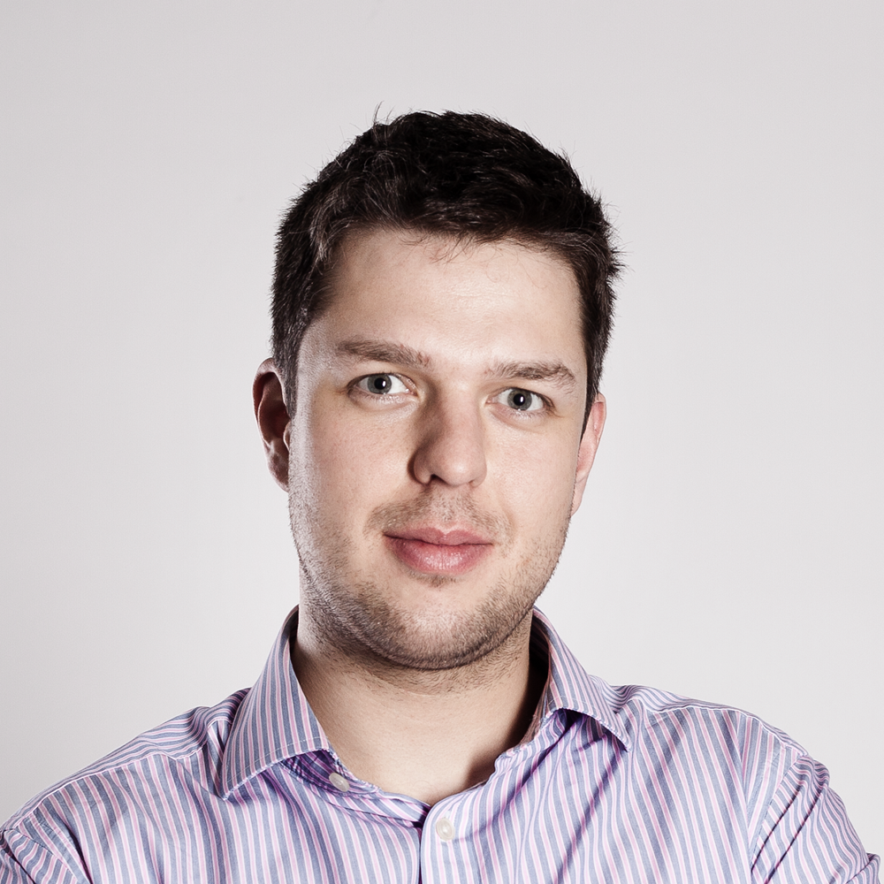
Petr Ludwig se zabývá bouráním polopravd a mýtů v oblasti osobního rozvoje. Založil vzdělávací institut GrowJOB, který převádí aktuální vědecké poznatky z oblastí motivace, rozhodování či efektivity do každodenní praxe lidí a firem. Věnuje se tématu prokrastinace – chorobnému odkládání důležitých úkolů. Na toto téma napsal knihu, která vyšla v květnu 2013.
Vystudoval počítačovou grafiku a multimedia na brněnském VUT a dále studoval práva na Masarykově univerzitě. Byl na řadě zahraničních stáží a absolvoval množství kurzů, mimo jiné například na University of Michigan.
„Ve svém životě hledám cesty lidského rozvoje, které nevycházejí z náhody, nýbrž z jasně definovaných postupů postavených na vědeckých výzkumech.“ – Petr Ludwig

